**Метод Риддерса**

Рассмотренный ранее метода хорд основан на замене исходной заданной функции f x( ) прямой проходящей через две точки на функции f a( ) и f b( ). Идея метода Риддерса заключается в 71 замене непрерывной исходно заданной функции f x( ) на отрезке [a, b] экспоненциальной функцией. Таким образом, нахождение решения будет заключаться в определении координаты точки 0 x x = , полученной путем пересечения оси абсцисс Ox с экспоненциальной функцией, проходящей через три точки , , . Для построения экспоненциальной функции необходимо ввести третью дополнительную точку c, в качестве третьей точки в методе Риддерса выбирается середина локализованного интервала [a, b] вычисляемая по формуле:



На концах локализованного интервала и найденной средней точки определяются значения функции, т.е. f (a ) , f (b ) и f (c ) . Через определенные значения функции (точки A, C и B) строится экспоненциальная зависимость, на рис она нанесена пунктирной линией

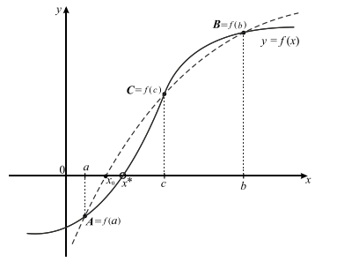

Координата точки пересечения (x0) экспоненты с осью абсцисс определяется по формуле:



где функция sign(x) определяет знак числа x с помощью следующего выражения

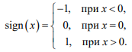

Полученное значение x0 разбивает интервал локализации [a, b] на два под интервала [a, x0] и [x0, b], для каждого под интервала проводится проверка на смену знака функции. В качестве нового интервала для продолжения процесса уточнения выбирается тот, на концах которого функция f x( ) принимает значения разных знаков. Для случая рассмотренного ранее выбирается отрезок [x0, b], так как f(x0)* f ( b ) < (0) . Процесс нахождения следующего приближения заключается в определении середины нового интервала, координаты точки c1. Последующего определения значений функции в точках a1, c1 и b1. Через найденные точки A1, C1 и B1 проводится новая экспоненциальная функция и определяется новое приближение x1, как точка пересечения экспоненты с осью абсцисс и т.д. Основным достоинством метода Риддерса является, тот факт, что он обладает сверхлинейной сходимостью. Порядок сходимости метода Риддерса α = 2 ≈ 1,4142, что позволяет за каждые две итерации удвоить количество значащих цифр в получаемом результате расчета. Также метод Риддерса не накладывает, каких либо ограничений на вид заданной функции f (x) , при этом метод обладает всеми преимуществами рассмотренных ранее методов, т.е. безусловной сходимостью.

